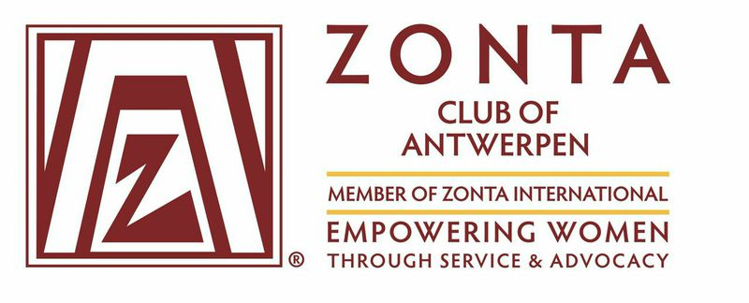

HISTORIEK
Update: 01-12-2020

Onze allereerste vergadering werd gehouden op 8 maart 1976 in het toenmalige Crest Hotel, onder leiding van Hélène Denys, lid van Zonta Club Gent I. Vier geïnteresseerde dames waren aanwezig, waaronder Renée Seiffermann en Francine Dieltiens, die respectievelijk charterpresidente en –secretaris zouden worden.

Op enkele maanden tijd telde de club 27 leden en dank zij het doorzettingsvermogen van de presidente werden we 10 maanden later op 20 december 1976 officieel erkend door Headquarters (Chicago) onder het nr. 0796.

Tijdens de feestelijkheden rond het chartergebeuren in februari 1977, werd het charterdocument officieel aan de club overhandigd door de toenmalige Internationale Presidente, France De La Chaise-Mutin.
Een postzegel ter ere van Amelia Earhart, geschonken door onze presidente, werd bij opbod verkocht. De opbrengst bedroeg 35.000 BEF (€ 868,00) en werd gebruikt om ons eerste serviceproject te steunen.

Sindsdien volgden honderden projecten in diverse sectoren, waarbij onze voorkeur steeds gaat naar vrouwen en kinderen en naar werken die weinig of geen subsidies krijgen. De laatste jaren leggen we ons zo o.m. toe op initiatieven die de ontwikkeling van kansarme jonge vrouwen bevorderen.
Zo werd in het biennium 2006-2008 de Zonta Antwerpen Port Award (ZAPA) in het leven geroepen die meisjes steunt in hun studies aan de Hogere Zeevaartschool in Antwerpen.
1/3de van onze opbrengsten gaat naar ZIF en 2/3de naar onze lokale projecten.

Sedert 1976 werd om de vijf jaar onze verjaardag gevierd. Zo vierden we in 2011 ons 35-jarig bestaan. Bezoeken werden gebracht aan het nieuw museum het MAS gevolgd door een Academische zitting in het Elzenveld waarbij meer dan € 9.000 werden verdeeld onder ZIF en diverse lokale projecten. De twee charterleden die nog steeds lid van onze club zijn, Francine Dieltiens en Marcelle Van Dyck, werden in de bloemetjes gezet.

Als SOM-club heeft ZC Antwerpen, onder leiding van Francine Dieltiens, twee nieuwe clubs opgericht nl. Waasland en Leuven, erkend door HQ in 1989 en 1996. ZC Leuven eindigde – spijtig genoeg – in 2008, maar werd in 2015 heropgestart, onder leiding van ZC Brussel Zavel

BELANGRIJKE FUNCTIES DOOR ANTWERPSE LEDEN UITGEOEFEND:

Op Area vlak – www.zontabelgium06.org
Area Directors
- 1982-1984: Irène Verschueren +11-12-2017 – toen nog area 01
- 2006-2008: Ria Matthijssens
- 2012-2014: Claire Awouters
Vice Area Director
- 2016-2018: Anne-Marie Cootjans
- 2020-2022: Brigitte Dieltiens
Daarenboven maakten verscheidene leden deel uit van Areacomités, hetzij als lid hetzij als verantwoordelijke.
Van 1989 tot 30-06-2008 was Francine Dieltiens was verantwoordelijk voor de “Flash”, een driemaandelijks tijdschrift uitgegeven in een Nederlandstalige en Franse versie.
In 2010 nam ze de verantwoordelijkheid voor de website en in 2014 startte ze met “E-Flash”, een digitaal driemaandelijkse nieuwsbrief.

Op District niveau. Wij behoren tot District 27, area 06.
Francine Dieltiens was gedurende 8 jaar lid van de District Board
- 1998-2002: Treasurer
- 2002-2004: Lt. Governor
- 2004-2006: Governor
In 2006-2008 was zij verantwoordelijk voor 2 District comités:
- Nominating Committee en
- Bylaws and Resolution Committee.
Zij was verantwoordelijk voor de credentials tijdens de Conferenties in
- Antwerpen (2013)
- Metz (2015)
- Berlijn (2017)
- Dijon (2019)

Nicole Regemortels:
2016-2018: treasurer.

Lief Aerts
Verzorgde van 2004 tot 2010de uitgave van de District 27 Directory, met de vermelding van alle leden in het district met naam, adres, beroep, enz. gerangschikt volgens area en club.
2008-2010: District Foundation Ambassador

District Conferentie - oktober 2013 in Antwerpen:
Ria Matthijssens (Chair) en Anne-Marie Cootjans (Co-chair)

Op Internationaal vlak:
Na de herstructurering van Zonta International in 1986 behoorde Irène Verschueren tot de eerste groep van International Directors (1986-1988).

Francine Dieltiens was in 2008 Chairman van het Credentials Committee tijdens de Conventie in Rotterdam;
van 2006 tot 2010 lid van het Internationaal comité OMC (Organisation-Membership-Classification) en van 2010 tot 2012 lid van het Internationaal Bylaws & Resolutions Committee.

PRESIDENTEN
1976-1979 + Renée SEIFFERMANN
1979-1981 + Marcelle VAN DIJCK
1981-1985 Francine DIELTIENS
1985-1987 Agnes VAN DER DONCK
1987-1990 + Reinilde SLACHMUYLDERS
1990-1994 Lief AERTS
1994-1996 Machteld DE RYCK
1996-1998 Ria MATTHIJSSENS
1998-2000 + Gert VAN THILLO
2000-2002 Mary Ann MARINUS
2002-2004 Claire AWOUTERS
2004-2006 Brigitte DIELTIENS
2006-2007 Carine VAN GORP
2007-2008 Brigitte DIELTIENS
2008-2010 Selma SALBERG
2010-2013 Anne-Marie COOTJANS
2013-2014 Christine TEBLICK
2014-2016 Nicole REGEMORTELS
2016-2018 Claire AWOUTERS
2018-2020 Veerle ALLAERT
2020-2022 Martine DE CLERCQ

LEDEN op 01-06-2020 & Bestuur 2020-2022

Lief AERTS
Veer ALLAERT Director
Claire AWOUTERS Treasurer
Myriam CLAEYS
Anne-Marie COOTJANS
Monique DE CLEENE
Martine DE CLERCQ President
Martine DE ZUTTER
Veerle DEPREZ
Brigitte DIELTIENS
Francine DIELTIENS
Ria MATTHIJSSENS Vice-President
Nicole REGEMORTELS
Selma SALBERG Secretary
Christine TEBLICK
Niqui VAN OLPHEN

